视频解析P179〜P182：https://www.bilibili.com/video/BV1jY411b73f?p=179

文字解析：下方

邻接矩阵与邻接表
设一个包含$N$个顶点、$E$条边的简单无向图采用邻接矩阵存储结构（矩阵元素$A[i][j]$等于1/0分别表示顶点$i$与顶点$j$之间有/无边），则该矩阵中的非零元素数目为 （60） 。（2011年上半年）
（60） A. $N$ B. $E$ C. $2E$ D. $N+E$
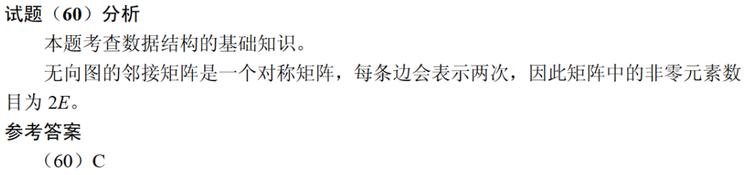

从存储空间的利用率角度来看，以下关于数据结构中图的存储的叙述，正确的是 （60） 。（2012年上半年）
（60） A. 有向图适合采用邻接矩阵存储，无向图适合采用邻接表存储
B. 无向图适合采用邻接矩阵存储，有向图适合采用邻接表存储
C. 完全图适合采用邻接矩阵存储
D. 完全图适合采用邻接表存储
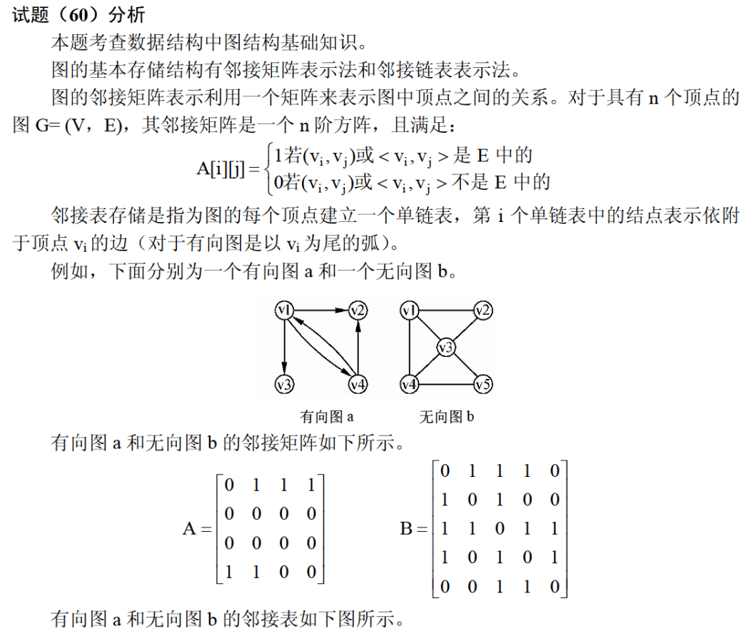
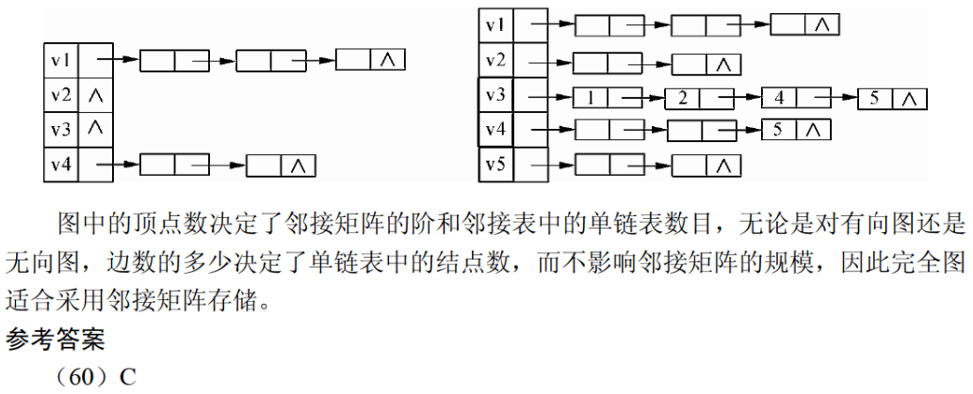

设一个包含n个顶点、e条弧的简单有向图采用邻接矩阵存储结构（即矩阵元素A[i][j]等于1或0，分别表示顶点i与顶点j之间有弧或无弧），则该矩阵结构非零元素数目为 （61） 。（2015年下半年）
（61） A. e B. 2e C. $\text{n}-\text{e}$ D. $\text{n}+\text{e}$
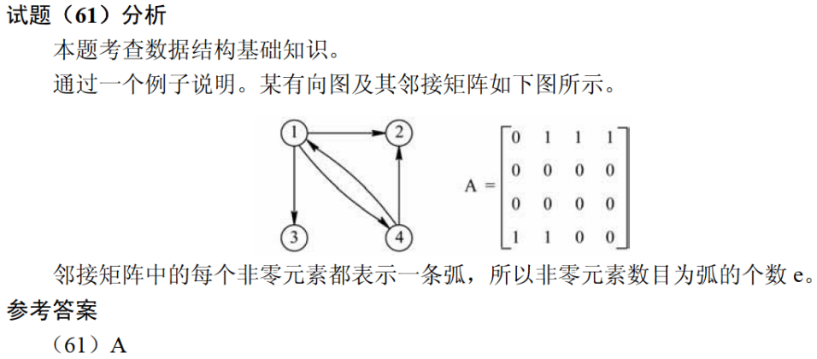

对于如下所示的有向图，其邻接矩阵是一个 （60） 的矩阵，采用邻接链表存储时，顶点1的表结点个数为2，顶点5的表结点个数为0，顶点2和3的表结点个数分別为 （61） 。（2019年下半年）
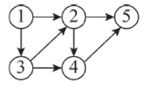
（60） A. $\text{5}×\text{5}$ B. $\text{5}×\text{7}$ C. $\text{7}×\text{5}$ D. $\text{7}×\text{7}$
（61） A. 2、1 B. 2、2 C. 3、4 D. 4、3
